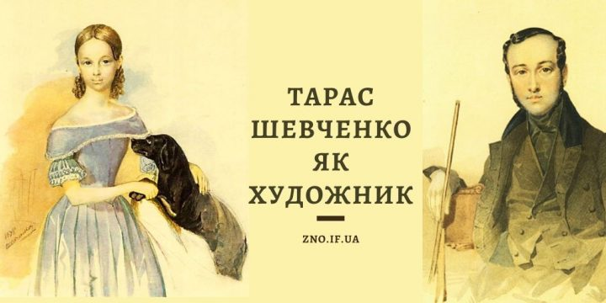

Тарас Шевченко як художник

Колективний творчий проект учнів 9-Б класу

Тараса Шевченка знають у світі в основному як митця слова. Однак, на наше переконання, варто все більше розповідати про його художню творчість, адже його поезія і живопис — тісно пов’язані між собою. Через поезію краще пізнаються полотна Кобзаря, а картини, водночас, органічно доповнюють віршовий спадок. Син кріпаків поєднав у собі найвеличніші таланти і майстерно їх реалізовував. Радимо дізнатися більше про інший бік його творчості.
Він проявив себе як художник-живописець, офортист, майстер рисунка, акварелі, сепії та гравюри, пробував себе в скульптурі та різьбі. Тарас Шевченко є одним з перших українських мистецтвознавців, погляди якого зберігають свою силу і в наш час.
Тарас Шевченко, як художник, займає чільне місце в українському образотворчому мистецтві. Він став першим художником, який проклав новий реалістичний напрям, і став основоположником критичного реалізму в українському мистецтві. Тарас Григорович був одним з найталановитіших майстрів офорту того часу та прекрасно володів всіма відомими тоді засобами графічного зображення.
Шевченка без перебільшення можна назвати геніальним художником. У його картинах відбилася вся глибина і самобутність його особистості. Це прекрасно, що нині ми повертаємо собі національну самосвідомість під знаком Шевченка.
Він був гуманістом та інтернаціоналістом, не мав ані краплини національної зарозумілості чи упередженості проти інших народів; любив Україну, за неї стояв непохитно, і себе віддав не тому, що хотів її підняти над іншими народами, а тому що хотів бачити її рівною з іншими у сім’ї світовій — «сім’ї вольній, новій».
- 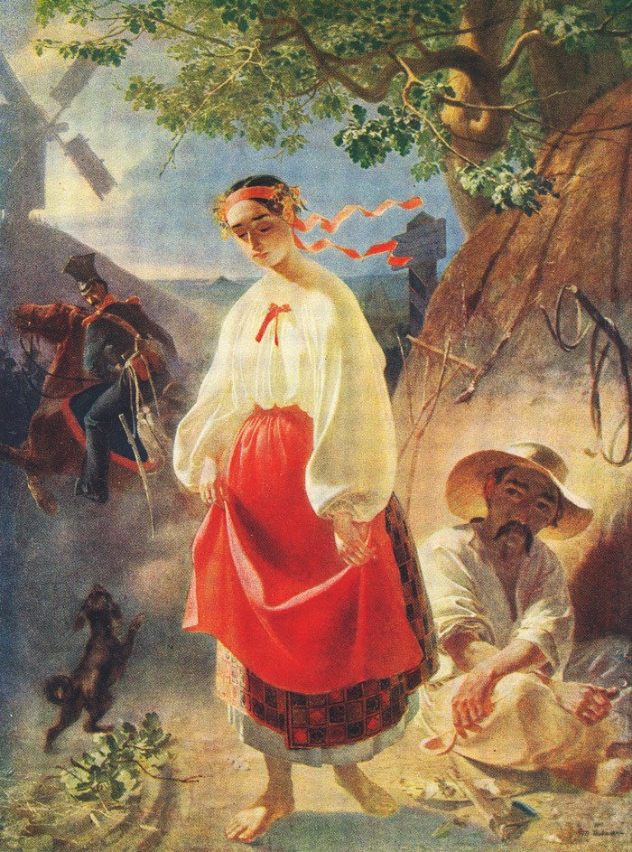Катерина,
полотно/олія 1842 рік
- 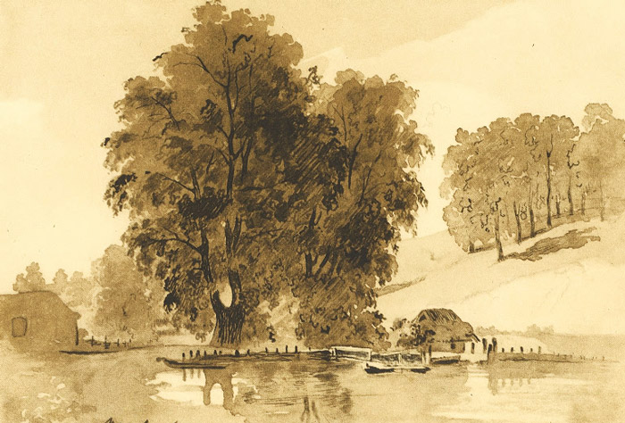В Лихвині,
туш/перо, 1859 рік
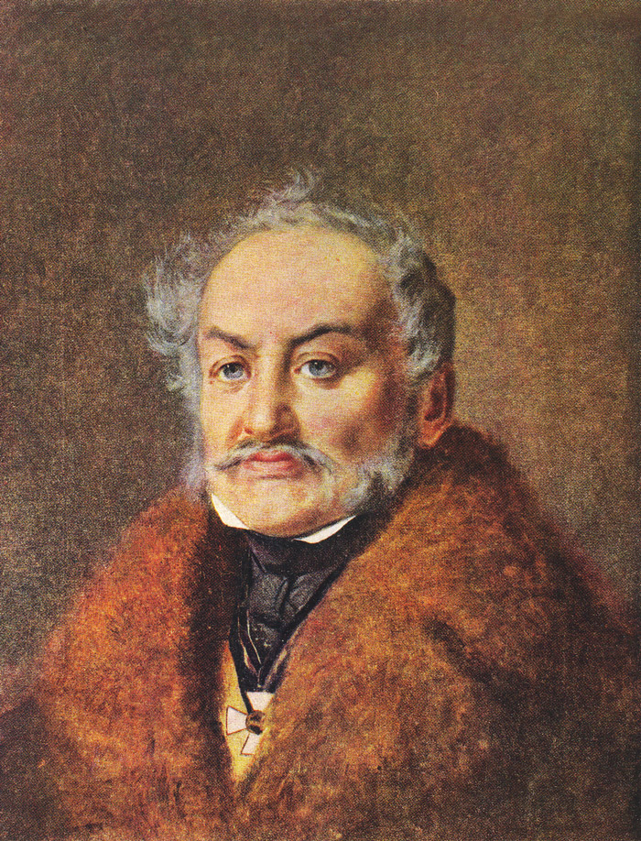Портрет М.Рєпніна,Полотно/олія 1848 рік
- 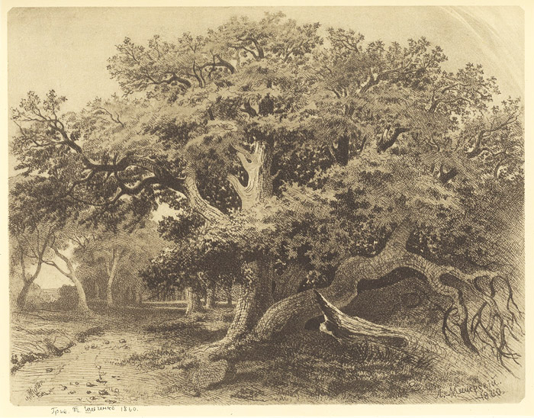Дуб, офорт/акватинта,1860р.
- 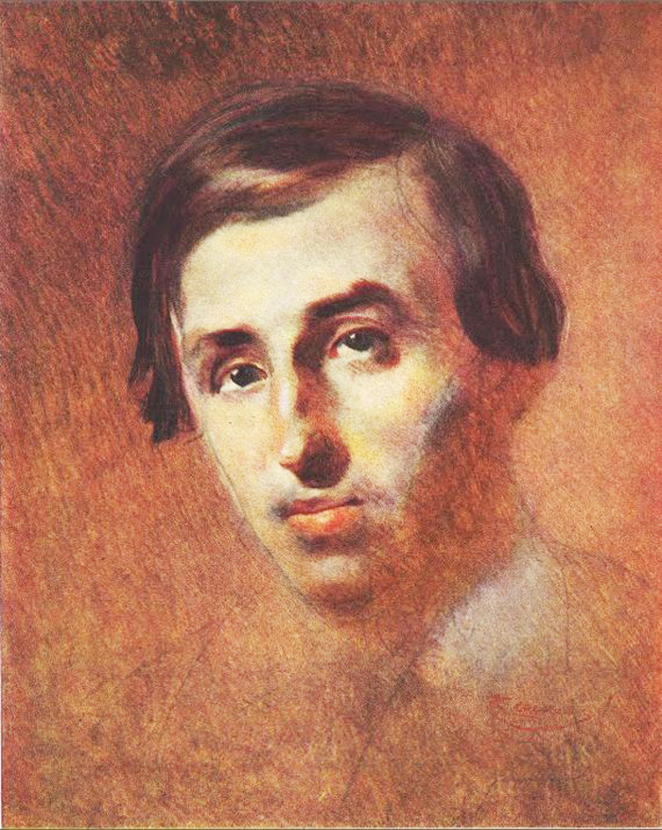Портрет Пантелеймона Куліша, полотно/олія
- 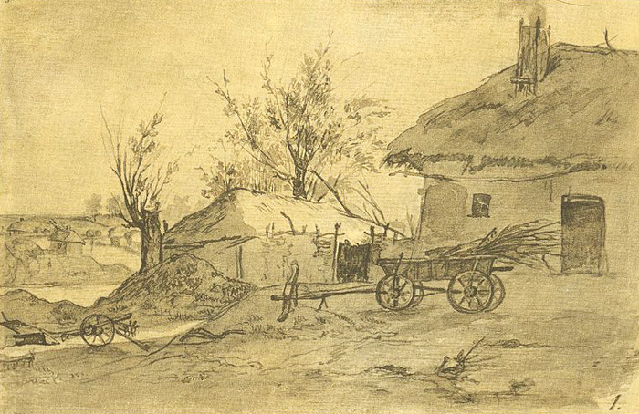Селянське подвір’я, акварель 1845 рік
- 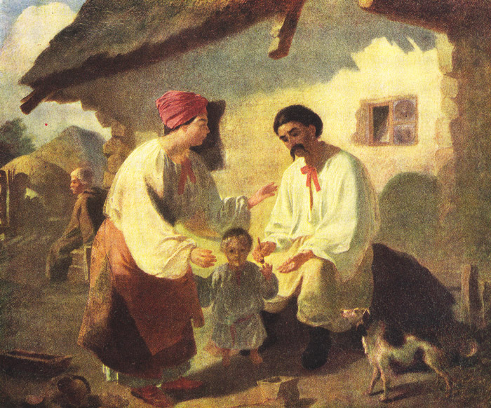Селянська родина,
полотно/олія 1843 рік
- 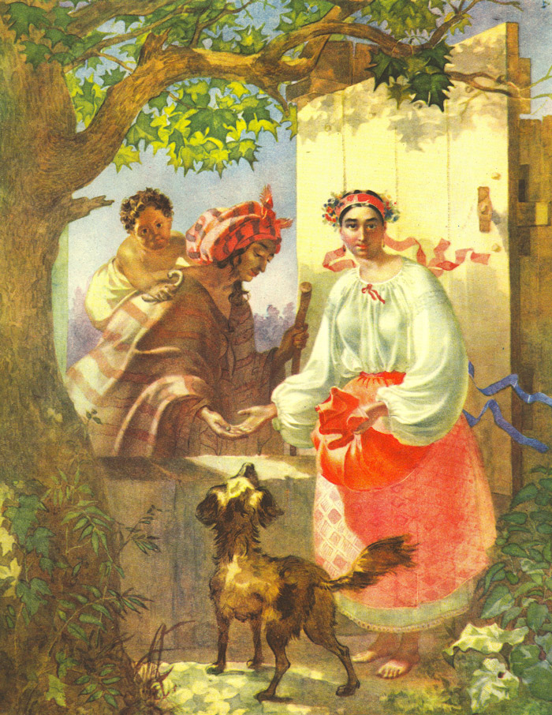Циганка-ворожка,
акварель 1841 рік
З його біографії ми знаємо, що з 1838 по 1845 рік Шевченко навчався в Петербурзькій Академії мистецтв, виявивши неабиякі здібності у живописі маслом, аквареллю, малюнку олівцем. Коли його ім’я вже здобуло певної слави, меценат Григорій Тарновський купує його картину «Катерина», поклавши початок своїй українській колекції.
Особливе визнання мали його офорти, за них у 1860 році рішенням ради Петербурзької Академії мистецтв його було обрано академіком з гравірування на міді. 1844 року він виконав серію офортів під назвою «Живописна Україна», в яких зобразив сцени із життя і побуту простого українського народу, його історичного минулого, а також мальовничі краєвиди рідної України: «Судня рада», «Старости», «У Києві», «Видубицький монастир» та ін.
У цих роботах Шевченко показав свою велику художню майстерність, яка виявилась в умінні легко оперувати світлотінню, досягати прозорості тонів. Повернувшись у 1845 році після закінчення Академії в Україну, Шевченко працював художником в Археографічній комісії аж до свого арешту. На засланні поетові забороняли писати та малювати, але завдяки допомозі та сприянню місцевої прогресивно налаштованої інтелігенції він зміг протягом усіх десяти років напівлегально займатися творчістю.
Художник ставився до образотворчого мистецтва з глибокою щирістю, воно приносило йому розраду в гіркі хвилини його життя. Зараз його роботи, крім автобіографічного, мають ще й історичне та етнографічне значення. Прекрасно виконані малюнки окреслюють художні смаки та прагнення Шевченка, і є немовби паралеллю до його віршів, служачи ілюстраціями до життя поета.
Життєвість, реалізм, енергетика, талант і велич видно в живописних творах художника. Образотворча спадщина Шевченка дуже велика: нині відомо понад 1000 портретів, пейзажів, історичних, міфологічних та жанрових композицій. Він зробив великий внесок у розвиток побутового жанру і став його основоположником в українському мистецтві.
Мистецька спадщина Шевченка довгий час знаходилась у приватних колекціях і не була доступна широким масам. Люди, до яких потрапили роботи художника, часто не уявляли собі їхньої цінності. Більшість картин і малюнків зберігаються в Національному музеї Тараса Шевченка, але чимало робіт художника знаходиться , у Львівському Національному музеї ім. А. Шептицького , у Росії та Казахстані.

